НАЦІОНАЛЬНИЙ ТЕХНІЧНИЙ УНІВЕРСИТЕТ УКРАЇНИ

«КИЇВСЬКИЙ ПОЛІТЕХНІЧНИЙ ІНСТИТУТ  
імені Ігоря Сікорського»

Факультет прикладної математики

Кафедра прикладної математики

Звіт

із дисципліни «Технології колективної розробки»

на тему

Scrum

|  |  |
| --- | --- |
| Виконала: | Керівник: |
| студентка групи КМ-52 |  |
| Машненкова Е.К. | Терещенко І.О. |

Київ — 2016

ЗМІСТ

СТВОРЕННЯ SPRINT ПРОЕКТУ 3

ВИСНОВКИ 5

# СТВОРЕННЯ SPRINT ПРОЕКТУ

Тема даної роботи – «Здача лабораторної роботи». Визначено 3 sprint: «Виконання роботи», «Написання звіту», «Захист роботи».

Екранні форми кожного зі sprint: 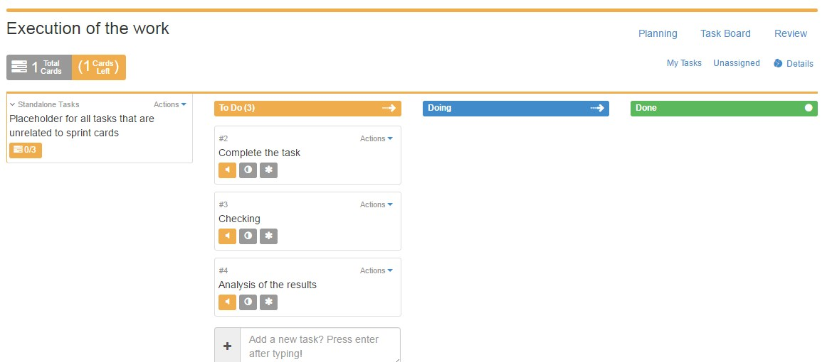

Рис. 1 – Sprint «Виконання роботи»

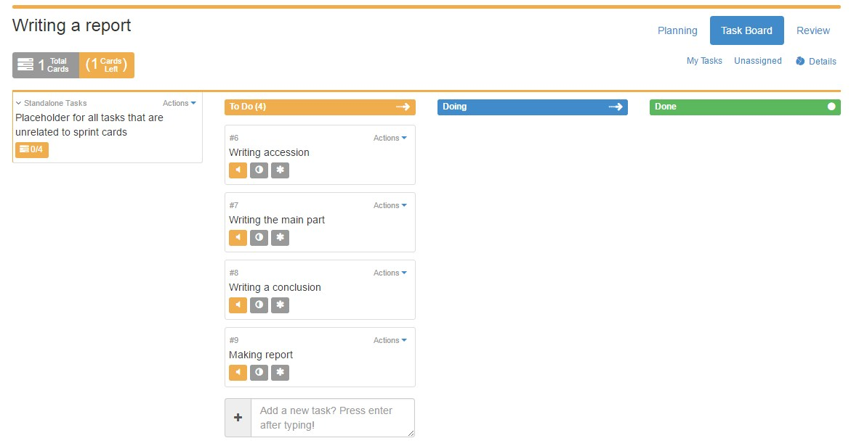

Рис. 2 – Sprint «Написання звіту»

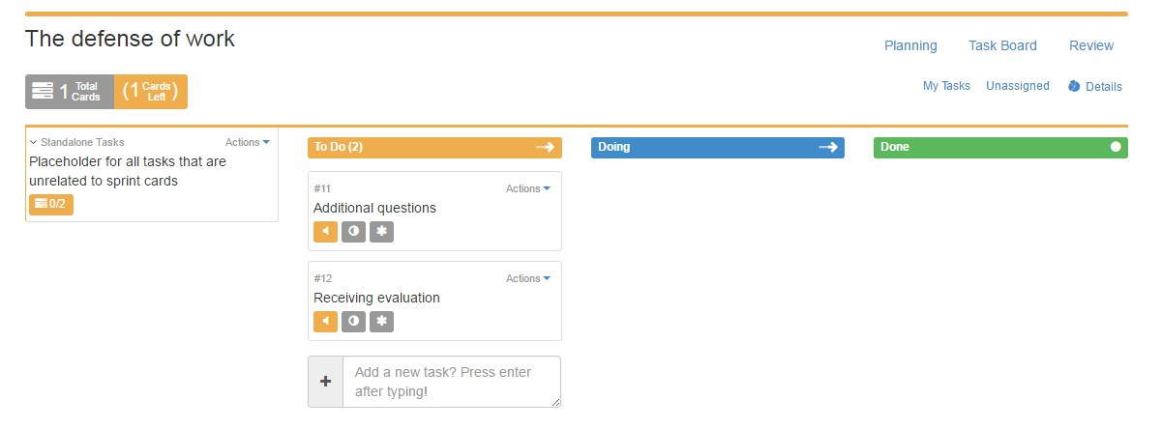

Рис. 3 – Sprint «Захист роботи»

# ВИСНОВКИ

При виконанні даної роботи були набуті навички створення sprint проекту.